TRƯỜNG THCS ĐÔNG TÂY HƯNG
TUẦN 32-33
TIẾT 48 – 49. ÔN TẬP CUỐI KÌ II
Môn học: LỊCH SỬ VÀ ĐỊA LÍ; Lớp: 7
Thời gian thực hiện: 02 Tiết
I. MỤC TIÊU
1. Kiến thức
- Củng cố, khắc sâu kiến thức về tự nhiên, dân cư, xã hội Trung và Nam Mĩ, Châu Đại Dương, Châu Nam Cực
2. Năng lực
- Năng lực chung:
+ Tự chủ và tự học: Tự học và hoàn thiện các nhiệm vụ thông qua phiếu học tập.
+ Giao tiếp và hợp tác: Sử dụng ngôn ngữ, kết hợp với các công cụ học tập để trình bày thông tin, thảo luận nhóm.
+ Giải quyết vấn đề sáng tạo.
- Năng lực Địa lí
+ Năng lực nhận thức Địa lí: Năng lực nhận thức thế giới theo quan điểm không gian giải thích hiện tượng và quá trình địa lí tự nhiên.
+ Năng lực tìm hiểu Địa lí: sử dụng công cụ Địa lí (bản đổ, hình ảnh, video,...).
+ Năng lực vận dụng kiến thức, kĩ năng Địa lí vào cuộc sống.
3. Phẩm chất
- Chăm chỉ : Có ý thức đánh giá điểm mạnh, điểm yếu của bản thân, thuận lợi, khó khăn trong học tập để xây dựng kế hoạch học tập. Có ý chí vượt qua khó khăn để đạt kết quả tốt trong học tập.
- Nhân ái: Tôn trọng ý kiến của người khác, có ý thức học hỏi lẫn nhau.
- Trách nhiệm: Có trách nhiệm trong việc thực hiện nhiệm vụ học tập (cá nhân/nhóm).
- Yêu thiên nhiên; có ý thức bảo vệ tự nhiên (bảo vệ rừng, đa dạng sinh học; sử dụng hợp lí, khai thác đi đôi phục hồi tài nguyên thiên nhiên; phòng tránh thiên tai và ứng phó biến đổi khí hậu).
II. THIẾT BỊ DẠY HỌC VÀ HỌC LIỆU
- Bản đồ tự nhiên châu Đại Dương.
- Bản đồ châu Nam Cực.
- Tranh, ảnh các các cuộc phát kiến địa lý.
- Phiếu học tập.
III. TIẾN TRÌNH DẠY HỌC
1. Hoạt động xuất phát/ khởi động
a. Mục tiêu
- Kết nối vào bài học, tạo hứng thú cho người học.
b. Nội dung
- Đưa học sinh vào tình huống có vấn đề để các em tìm ra câu trả lời, sau đó giáo viên kết nối vào bài học.
c. Sản phẩm
- Câu trả lời cá nhân của học sinh.
d. Tổ chức thực hiện
Bước 1: Giao nhiệm vụ:
Nhắc lại nội dung chính đã được học: Đặc điểm tự nhiên và dân cư, xã hội Trung và Nam Mĩ. Đặc điểm Châu Đại Dương, Châu Nam Cực
Bước 2: HS thực hiện nhiệm vụ
Bước 3: HS trả lời câu hỏi
Bước 4: GV chuẩn kiến thức và kết nối vào bài mới.
2. Hoạt động 2: Nội dung ôn tập
a. Mục tiêu
- Trình bày được các nội dung cơ bản trong các bài đã học.
b. Nội dung
- Thực hiện các câu hỏi của giáo viên yêu cầu
c. Sản Phẩm: Câu trả lời của học sinh.
d. Tổ chức thực hiện
Hoạt động của giáo viên và học sinh | Dự kiến sản phẩm
Bước 1: Giao nhiệm vụ cho học sinh: HS thực hiện lần lượt các câu hỏi sau  Nhóm 1: Đặc điểm tự nhiên Trung và Nam Mĩ  Nhóm 2: Đặc điểm dân cư Trung và Nam Mĩ  Nhóm 3: Vấn đề khai thác rừng Amadon  Bước 2: Thực hiện nhiệm vụ theo nhóm  Bước 3: Báo cáo kết quả  - HS đại diện nhóm trả lời câu hỏi.  - Các học sinh nhóm khác có ý kiến nhận xét, bổ sung.  Bước 4: Đánh giá và chốt kiến thức  - Giáo viên quan sát, nhận xét đánh giá quá trình thực hiện của học sinh về thái độ, tinh thần học tập, khả năng giao tiếp, trình bày và đánh giá kết quả cuối cùng của học sinh.  - Chuẩn kiến thức:  Bước 1: Giao nhiệm vụ cho học sinh: HS thực hiện lần lượt các câu hỏi sau  1.  - Châu Đại Dương gồm những bộ phận nào?  - Xác định vị trí của các bộ phận đó trên lược đồ?  2.Trình bày đặc điểm tự nhiên châu Đại dương  3. Trình bày một số vấn đề Dân cư, một số vấn đề lịch sử và văn hóa của Ô-xtrây-li-a.  4. Dựa vào thông tin SGK, hãy nêu các mốc lớn trong lịch sư khám phá, nghiên cứu châu Nam Cực.  5. Xác định Vị trí địa lí châu Nam Cực  6. Trình bày đặc điểm tự nhiên và tài nguyên thiên nhiên của châu Nam Cực  7. Nguyên nhân và những yếu tố tác động đến các cuộc đại phát kiến địa lí  8. Mô tả được 2 cuộc đại phát kiến địa lí  9. Tác động của các cuộc đại phát kiến địa lí đối với tiến trình lịch sử  Bước 2: Thực hiện nhiệm vụ cá nhân.  Bước 3: Báo cáo kết quả  - HS trả lời câu hỏi.  - Các học sinh khác có ý kiến nhận xét, bổ sung.  Bước 4: Đánh giá và chốt kiến thức  - Giáo viên quan sát, nhận xét đánh giá quá trình thực hiện của học sinh về thái độ, tinh thần học tập, khả năng giao tiếp, trình bày và đánh giá kết quả cuối cùng của học sinh.  - Chuẩn kiến thức: | I. ĐẶC ĐIỂM TỰ NHIÊN VÀ DÂN CƯ- XÃ HỘI TRUNG VÀ NAM MĨ  1. Sự phân hóa tự nhiên theo chiều bắc – nam  - Sự phân hoá thiên nhiên theo chiều bắc – nam ở Trung và Nam Mỹ được thể hiện rõ nét ở sự khác biệt về khí hậu và cảnh quan.  Đới khí hậu Khí hậu Cảnh quan  Xích đạo Nóng ẩm quanh năm Rừng mưa nhiệt đới phát triển trên diện rộng  Cận xích đạo Một năm có hai mùa (mùa mưa và mùa khô) rõ rệt Rừng thưa nhiệt đới.  Nhiệt đới Nóng, lượng mưa giảm dần từ đông sang tây Cảnh quan thay đổi từ rừng nhiệt đới ẩm đến xa van, cây bụi và hoang mạc.  Cận nhiệt Mùa hạ nóng, mùa đông ấm Rừng cận nhiệt và thảo nguyên rừng (nơi mưa nhiều); bán hoang mạc và hoang mạc (nơi mưa ít).  Ôn đới Mát mẻ quanh năm Rừng hỗn hợp và bán hoang mạc.  2. Đặc điểm dân cư xã hội  a. Nguồn gốc dân cư Trung và Nam Mỹ  -Các luồng nhập cư vào Trung và Nam Mỹ:  + Từ châu Á: Chủng tộc Môn-gô-lô-it cổ.  + Từ châu Âu: Người Tây Ban Nha, Bổ Đào Nha  + Từ châu Phi: Chủng tộc Nê-grô-it.  => Thành phần chủng tộc của Trung và Nam Mỹ rất đa dạng.  b. Vấn đề đô thị hóa  - Tốc độ đô thị hoá nhanh nhất thế giới. Tỉ lệ dân đô thị chiếm khoảng 80% số dân năm 2020.  3. Khai thác, sử dụng và bảo vệ rừng A-ma-dôn  - Vấn đề khai thác, sử dụng và bảo vệ rừng A-ma-dôn.  -Diện tích rừng A-ma-dôn ở Bra-xin giai đoạn 1970 - 2019 liên tục giảm.  -Nguyên nhân: Khai thác rừng lấy gỗ, lấy đất canh tác, khai thác khoáng sản, làm đường giao thông và cháy rừng (tự nhiên hoặc do con người).  - Một số biện pháp bảo vệ rừng A-ma-dôn: Tăng cường giám sát các hoạt động khai thác rừng, trồng phục hồi rừng, tuyên truyền và đẩy mạnh vai trò của người dân bản địa trong việc bảo vệ rừng.  II. CHÂU ĐẠI DƯƠNG  1 Vị trí địa lí, phạm vi châu Đại Dương.  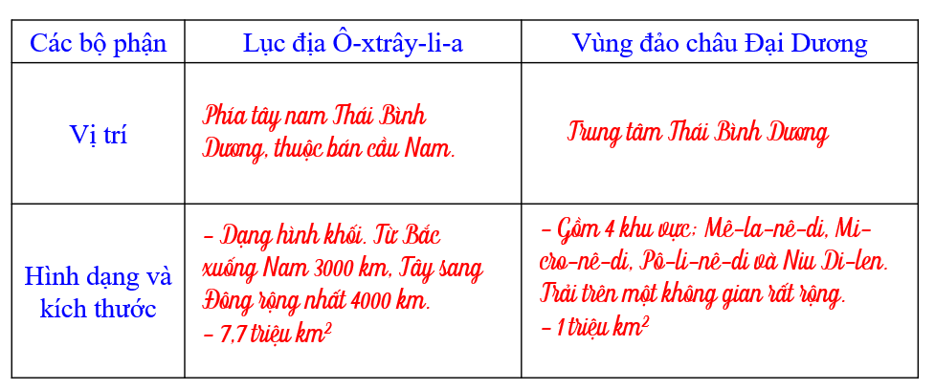  2. Đặc điểm tự nhiên  a. Địa hình và khoáng sản  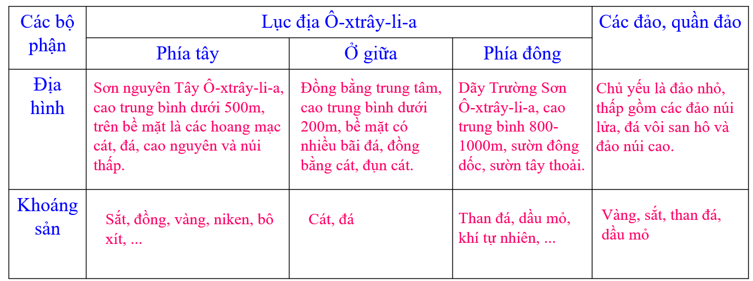  b. Khí hậu  - Phần lớn diện tích Ô-xtray-li-a thuộc đới nóng, tuy nhiên khí hậu có sự thay đổi từ bắc xuống nam, từ đông sang tây.  c. Sinh vật  - Nghèo về thành phần loài, mang tính địa phương cao.  - Động vật rất độc đáo.  3. Dân cư, một số vấn đề lịch sử và văn hóa của Ô-xtrây-li-a.  a. Dân cư  - Số dân: 25,5 triệu người (2020)  - Mật độ dân số thấp: 3 người/km².  - Phân bố dân cư rất không đều, tập trung chủ yếu ở vùng duyên hải phía đông, đông nam và tây nam.  - Thành phần dân cư: Người nhập cư và bản địa.  II. CHÂU NAM CỰC  1. Lịch sử khám phá, nghiên cứu châu Nam Cực:  - Năm 1820, hai nhà hàng hải người Nga là Bê-linh-hao-den và La-da-rép đã phát hiện ra lục địa Nam Cực.  - Năm 1900, nhà thám hiểm người Na-uy là Boóc-rơ-grê-vim đã đặt chân tới lục địa Nam Cực.  - Ngày 14/12/1911, nhà thám hiểm A-mun -sen người Na Uy (cùng các đồng đội) tới được điểm cực Nam của Trái Đất.  - Từ năm 1957, việc nghiên cứu châu Nam được xúc tiến mạnh mẽ.  2. Vị trí địa lí  - Châu Nam Cực nằm trong phạm vi phía nam của vòng cực Nam, đại dương bao bọc xung quanh, cách xa các châu lục khác.  - Châu Nam Cực nằm gần như hoàn toàn trong đới lạnh, vì thế có khí hậu lạnh giá quanh năm.  3. Tìm hiểu về đặc điểm tự nhiên và tài nguyên thiên nhiên của châu Nam Cực  a. Đặc điểm tự nhiên  + Địa hình: Tương đối bằng phẳng, được coi là một cao nguyên băng khổng lồ. Độ cao trung bình lớn nhất trong các châu lục với độ cao hơn 2 040 m.  + Khí hậu: Lạnh và khô nhất thế giới. Đây là nơi có gió bão nhiều nhất thế giới.  + Sinh vật: Rất nghèo nàn.  b. Tài nguyên thiên nhiên  + Nước ngọt: chiếm 60% lượng nước ngọt trên Trái Đất.  + Các loại khoáng sản: Than đá, sắt, đổng. Vùng thềm lục địa có tiềm năng về dầu mỏ, khí tự nhiên.

3. Hoạt động luyện tập
a. Mục tiêu
- Củng cố, luyện tập các kiến thức đã học.
b. Nội dung
- Trả lời các câu hỏi liên quan đến bài học
c. Sản Phẩm
- Câu trả lời của học sinh
d. Tổ chức thực hiện
Bước 1: Giao nhiệm vụ cho học sinh: Tham gia trò chơi AI NHANH HƠN?
Câu 1: Châu Mỹ nằm hoàn toàn ở bán cầu
A. Bắc. B. Đông.
C. Tây. D. Nam.
Câu 2: Phía bắc châu Mỹ là đại dương nào?
A. Thái Bình Dương. B. Bắc Băng Dương.
C. Ấn Độ Dương. D. Đại Tây Dương.
Câu 3: Phía đông của lục địa Ô-xtrây-li-a là đại dương nào?
A. Ấn Độ Dương. B. Bắc Băng Dương.
C. Thái Bình Dương. D. Đại Tây Dương.
Câu 4: Động vật mang tính biểu tượng của Ô-xtrây-li-a là
A. Gấu trúc. B. Căng-gu-ru.
C. Chim cánh cụt. D. Cá sấu.
Câu 5: Dải đất hẹp phía nam lục địa Ô-xtrây-li-a có kiểu khí hậu sao sau đây?
A. Cận nhiệt đới. B. Hàn đới.
C. Nhiệt đới. D. Ôn đới.
Câu 6. Các thành phố lớn ở Ô-xtrây-li-a đều nằm tập trung ở khu vực nào sau đây?
A. Ven biển phía bắc và phía tây. B. Sơn nguyên tây Ô-xtrây-li-a.
C. Đồng bằng Trung Tâm. D. Ven biển phía đông và phía nam.
Câu 7: Phía tây lục địa Ô-xtrây-li-a là dạng địa hình
A. đồng bằng. B. núi cao.
C. sơn nguyên. D. núi thấp.
Câu 8: Do điều kiện sống khắc nghiệt nên thực vật ở châu Nam Cực tập trung ở
A. ven lục địa. B. trên các đảo.
C. trong lục địa. D. trên các lớp băng.
Bước 2: Thực hiện nhiệm vụ
Bước 3: Báo cáo kết quả làm việc
- Hs tham gia trả lời bằng cách giơ tay nhanh nhất.
Bước 4: GV nhận xét, đánh giá và chuẩn kiến thức.
4. Hoạt động vận dụng, mở rộng
a. Mục tiêu
- Vận dụng kiến thức đã học để giải quyết vấn đề trong thực tiễn.
b. Nội dung
Bằng kiến thức đã học, hãy cho biết châu Đại Dương và Việt Nam có những loài thực vật nào giống nhau. Giải thích tại sao?
- Rèn luyện năng lực tìm kiếm thông tin, giải quyết vấn đề.
c. Sản Phẩm
- HS thu thập, tổng hợp thông tin và ghi lại thành một bản báo cáo để chia sẻ với cả lớp và GV.
d. Tổ chức thực hiện
Bước 1: Giao nhiệm vụ (Nộp sản phẩn vào tuần sau)
Bước 2: Thực hiện nhiệm vụ
Bước 3: Báo cáo kết quả làm việc.
Bước 4: Gv quan sát, nhận xét đánh giá hoạt động học của hs.

